空中的伊甸园-高层办公酒店设计项目

**水资源利用方案报告模板**

北京绿建软件股份有限公司

2021年1月

目录

一、项目概况 3

二、政策及环境分析 4

2.1政策要求 4

2.2水资源状况 4

2.3气象资料 4

三、用水量估算 5

3.1用水定额 5

3.2用水量估算 5

4节水策略 6

五、给排水系统设计方案 6

5.1生活给水系统 6

5.2生活排水系统 7

5.3雨水排水系统 7

5.4管材与配件 7

5.5阀门及附件 7

5.6卫生洁具及附件 7

六、非传统水源利用方案 7

七、水量平衡 7

## 项目概况

工程名称：新建项目-空中的伊甸园-高层办公酒店设计

工程地点：北京市丰台区北京重型电机厂

建设单位：北方工业大学

设计单位：北方工业大学

现场条件：场地已基本平整，无建筑障碍物，具备开工条件

设计说明：该设计以北京重型电机厂为基地，选择一个地块做高层设计。本次设计意在创造一个绿色、新型结构的高层建筑，并且保留工业遗产部分的厂房，作为高层的裙楼；裙楼通过架空连廊与高层连接；架空层具有通风的作用，可以促进空气循环；建筑整体采用南低北高退台式造型，充分里有南面优越的采光条件，具有良好的采光效果；退台部分作为室外平台与植被层相结合，创造一个绿色生态的户外环境；高层中庭采用圆通型通高，具有通风循环的功能；外部的架构装饰柱布满绿植藤蔓，形成一个天然绿色建筑体系；场地采用下沉式，中间用桥体相连，具有科技赛博风格；在保留了北京重型电机厂的工业遗产风的基础上创造一个生态赛博的“绿洲”。

项目效果图

## 政策及环境分析

### 2.1政策要求

《城市居民生活用水量标准》总则规定：

1我国淡水资源日益短缺，进行合理开采、有效利用、节约控制，是今后水资源管理的重点内容。转变粗放型用水习惯，制定合理的居民用水标准，满足居民生活的基本用水需要，并建立核定与考核制度，使之不断完善，形成体系，是控制粗放型用水的基本手段，也是简单易行的有效方法。

2以居民生活用水量标准为基础，为逐步建立符合社会主义市场经济发展要求的水价机制，进一步理顺城市供水价格创造条件。

《民用建筑节水设计标准》总则规定：

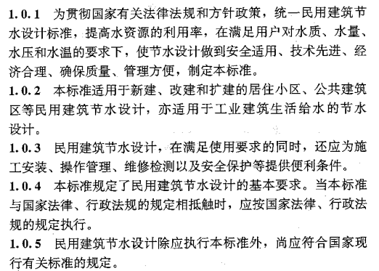

### 2.2水资源状况

1、北京因水而建都。北京是的水资源由入境地表水、境内地表水和地下水组成。地表水和地下水主要靠降雨补给。1996年全市水资源总量为45.8亿立方米。

2、北京水资源的特点：北京属华北地区干旱少雨气候，水资源严重不足。年际变化大。如1959年降雨量达1406毫米，而1993年却只有400毫米。降雨多集中在6-8月，往往形成地表径流，不易补充、涵养地下水。  
3、北京的五大水系：蓟运河水系、潮白河水系、北运河水系、永定河水系、大清河水系。共有大小河流100余条，全长2700多公里。有大小湖泊、水库120余座。  
4、北京人均水资源不足300立方米，仅为全国人均的1/8，世界人均的1/32。若世界人均一杯水，我国人均只有这杯水的1/4，北京人均只有这杯水的1/32。  
5、北京城市生活水源：北京市区自来水供应量为245万立方米／日，其中40％来自地下水，60％来自地表水（地表水主要是密云水库的水）。99年夏天用水量高峰达244万立方米／日，差一点就不够用了。官厅水库原是为北京提供饮用水的，由于近20年来水量大量减少，水质受到上游河北张家口一带工业的污染，己不符合饮用水标准，不再向市区供饮用水，而做工农业用水。

### 2.3气象资料

北京市气候分析：

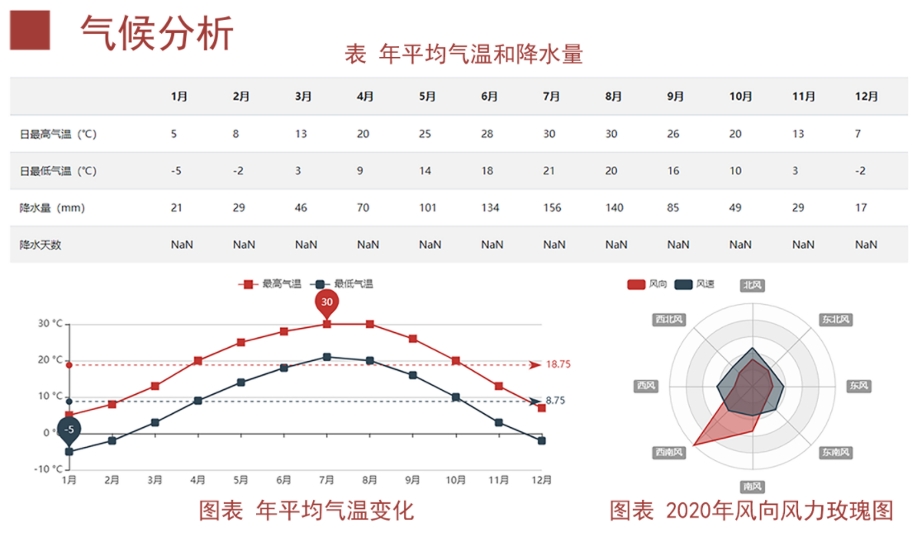

## 用水量估算

### 3.1用水定额

根据项目所在地要求的平均日生活用水节水用水定额、杂用水节水用水定额，结合本项目实际情况取值。

【样例】本项目平均日生活用水节水用水定额、杂用水节水用水定额根据《民用建筑节水设计标准》GB50555-2010的要求，结合本项目实际情况取值：

表3-1平均日生活用水节水用水定额

|  |  |  |  |  |  |
| --- | --- | --- | --- | --- | --- |
| 序号 | 建筑类型及卫生器具设置标准 | 节水用水定额 $$q_{g}$$ | 单位 | 本项目取值 | 备注 |
| 1 |  |  |  |  |  |
| 2 |  |  |  |  |  |
| 3 |  |  |  |  |  |
| 4 |  |  |  |  |  |
| 5 |  |  |  |  |  |
| 6 |  |  |  |  |  |

### 3.2用水量估算

根据项目项目确定的平均日生活用水节水用水定额，计算总用水量。

【样例】（各类被用水估算）各类用水单位数量统计如下：

表3.2.-1各类用水单位数量统计

|  |  |  |  |  |
| --- | --- | --- | --- | --- |
| 序号 | 用水类别 | 数量 | 单位 | 备注 |
|  |  |  |  |  |
|  |  |  |  |  |
|  |  |  |  |  |
|  |  |  |  |  |
|  |  |  |  |  |
|  |  |  |  |  |

【样例】根据3.1节的用水定额及各参数代入进行计算如下表:

表3.2.-2各类用水量估算

|  |  |  |  |  |  |  |  |  |
| --- | --- | --- | --- | --- | --- | --- | --- | --- |
| 用水类别 | 数量 | 单位 | 用水定额 | 单位 | 用水频率 | 单位 | 年用水量（m³） | 备注 |
|  |  |  |  |  |  |  |  |  |
|  |  |  |  |  |  |  |  |  |
|  |  |  |  |  |  |  |  |  |
|  |  |  |  |  |  |  |  |  |
|  |  |  |  |  |  |  |  |  |
| 杂用水合计 | 车库冲洗+绿化灌溉+道路浇洒 | | | | | |  |  |
| 总用水合计 |  |  |  |  |  |  |  |  |

### 4节水策略

结合项目需求，制定节水措施。

【样例】

1）给水系统选用密闭性能好的阀门、设备，优先采用软密封闸阀或蝶阀，避免管网漏损。

2）卫生洁具均要求选用节水型洁具及五金配件，所有用水器具应满足现行标准《节水型生活用水器具》CJT164-2014及《节水型产品通用技术条件》GB/T18870-2011要求。

3）优先利用市政给水管网的压力直接供水，当给水管网的水压和水量不足时，根据经济节能的原则选用合理的加压供水方案，并满足各配水点处供水压力不大于0.2Mpa。

4）室外埋地管道采取有效的保护措施避免管网漏损，并结合建筑与给排水系统建设做好排水构件链接，避免构件出现渗水，确保建筑物给排水系统的正常。

5）管材与管件连接的密封材料应卫生、严密、防腐、耐压、耐久；为避免重要物资和设备受潮引起的损失，应采取有效措施避免管道、阀门和设备的漏水、渗水或结露。

6）选购质量好的管道材料，如：不锈钢管、钢塑或铝塑复合管等，这样的管道材料不易老化和锈蚀，进而延长了管道的使用年限，有效地缩减了管道的使用和更换成本，能够更好的改善管道漏水问题。

## 五、给排水系统设计方案

### 5.1生活给水系统

1）水源：

2）供水分区：

3）减压措施：

### 5.2生活排水系统

（描述项目生活排水系统设置情况）

### 5.3雨水排水系统

（描述项目雨水排水系统设置情况）

### 5.4管材与配件

（描述项目各类管道安装部位、材料、连接方式等）

表5.4各类用水量估算

|  |  |  |  |  |  |
| --- | --- | --- | --- | --- | --- |
| 管道名称 | 安装部位 | 管材 | 连接方式 | 工作压力（MPa） | 备注 |
|  |  |  |  |  |  |

### 5.5阀门及附件

（描述项目各类阀门及附件的选用情况）

### 5.6卫生洁具及附件

（描述项目卫生洁具的选用情况）

## 六、非传统水源利用方案

（描述项目非传统水源利用情况，必要时另行出具非传统水源利用报告）

## 七、水量平衡

表7-1水量平衡计算表（单位：m³）

|  |  |  |  |  |  |  |  |  |
| --- | --- | --- | --- | --- | --- | --- | --- | --- |
| 用水类别 | 年用水量 | 非传统水源利用 | 新水用水量 | 耗水量 | 排水量 | 污水量 | 废水量 | 备注 |
|  |  |  |  |  |  |  |  |  |
|  |  |  |  |  |  |  |  |  |
|  |  |  |  |  |  |  |  |  |
|  |  |  |  |  |  |  |  |  |